附件6

2022年度华容县科技局上级奖补资金支出
绩效自评报告

部门（单位）名称：（盖章）
2023年7月17日
2022年度华容县科技局科技局上级奖补资金支出绩效自评报告

一、基本情况
(一)项目概况。包括项目背景、主要内容及实施情况、资金投入和使用情况等。
1.项目背景
本项目通过对芥菜高值化精深加工关键技术研究，攻克华容芥菜品质属性挖掘及其标准化加工技术、华容芥菜发酵风味形成机理与品质控制技术及发酵性芥菜加工适性研究及其芥菜素食休闲产品研制和品质分析等关键技术，完善华容区域芥菜相关品种对应平均综合指数，深度解析华容芥菜发酵风味形成机理及华容芥菜标准化生产过程；促进传统芥菜生产向现代芥菜生产发展转变，实现芥菜产业转型升级，由追求规模数量生产向品质质量生产转变；把芥菜产业发展作为实施乡村振兴战略的重要举措，具有重要意义。
- 主要内容及实施情况
2.1主要内容
(1)华容芥菜品质属性挖掘及其标准化加工技术体系研究
通过华容芥菜营养和生物活性物质的种类及其含量分析，重点研究华容区域内芥菜品种、种类在不同生长发育期果实中营养和生物活性物质种类与含量的变化规律；同品种不同产地、同一产地不同的栽培措施对果实中营养和生物活性物质种类与含量变化的影响；不同加工、贮藏措施对华容芥菜中营养和生物活性成分含量变化的影响，检测分析发酵过程中及成品菜中水分、维生素C、总酸、硝酸盐、亚硝酸盐、氨基酸、蛋白质、可溶性固形物等含量变化，进而从华容芥菜外观、加工、理化、食用等四个方面品质特征指标进行建模，构建华容芥菜的综合指数，用于综合评价华容芥菜的品质，完善华容区域内芥菜相关品种对应平均综合指数体系，推进华容芥菜标准化生产。
（2）华容芥菜发酵风味形成机理及其品质控制技术研究
通过开展华容芥菜低盐发酵风味形成及其发酵蔬菜过程中肠道毒素影响机理，华容芥菜发酵过程中挥发性成分形成机制研究及微生物接种发酵抑制生物胺及亚硝酸盐生成及其对芥菜抗营养物质降解机制等三个方面研究，深度解析华容芥菜发酵风味形成机理，进而按照从原料选择、菌种选育、发酵控制和后发酵调控等工艺进行系统优化，确保华容芥菜在其货架期内品质稳定。
（3）发酵性芥菜加工适性研究及芥菜素食休闲产品研制和品质分析
通过对发酵性芥菜加工适性研究及芥菜素食休闲产品研制和品质分析，以具有芥子油单体为依据，采用主成分分析法、热图绘制和聚类分析法筛选；评价适宜于休闲素食加工的芥菜品种，研制开发系列芥菜素食休闲产品；通过以芥菜素食品质指标（色度、质构和水分子结合和分布状态等）为考察对象，结合感官评定，探讨不同水分含量、水分活度、pH值及贮藏温度下芥菜品质的变化规律，为芥菜素食产品在不同生境（冷冻、冷藏和流通环节）品质变化提供依据。
（4）华容芥菜精深加工自动化生产线建设
建立研究华容芥菜精深加工自动化化生产线，通过开发ERP、MES、SCM系统，实现研发、采购、仓库、销售、财务的信息与管理一体化，实现ERP系统对生产系统进行核算与监管的作用，通过批量放大研究，建立芥菜精深加工工艺技术规范，并建成一条年产8万吨芥菜生产线；提高生产效率，为智能化、产业化生产提供保障。
2.2实施情况
2.2.1项目技术研究进展

（1） 华容发酵芥菜微生物菌群分析
将样品序列与Silva数据库比对，微生物群落丰度为0.1 %以下的物种和分类地位不明确的细菌类群定义为others，图1分别为华容发酵芥菜中细菌在门、属的分类水平分布，图1（a）显示细菌相对丰度在门水平上细菌种类有Firmicutes（厚壁菌门），Proteobacteria（变形菌门），Cyanobacteria（蓝细菌），Actinobacteria（放线菌门），Bacteroidetes（拟杆菌门）等，其中Firmicutes（厚壁菌门）作为优势菌门，在KKSD中，其序列数占总序列数的73.49%，KKSX和SYS中占比分别为93.22%、94.72%，处于绝对优势地位，其次是Proteobacteria（变形菌门），说明华容芥菜发酵成熟期主要贡献菌群为厚壁菌门。这与其他发酵蔬菜产品的研究结果一致，说明此时发酵华容芥菜的安全性相对较高。
在属水平上对华容芥菜细菌群落进行系统分析，图1（b）代表了相关前10名的细菌属，KKSD的绝对优势属为Weissella（魏斯氏菌属），占比为71.87%。KKSX和SYS的绝对优势属为Lactobacillus（乳杆菌属），占两份样品的70.68%-94.32%。其余相对丰度>1%的属还有Pseudomonas（假单胞菌属）、Pediococcus（片球菌属）、Methylobacterium（甲基杆菌属）、Lactococcus（乳球菌属）、Leuconostoc（明串珠菌）等。这与Yang[14]等人得出的同类发酵蔬菜中优势属为乳杆菌属、乳球菌属和魏斯氏菌属的结论一致。不同发酵环境条件的芥菜在属之间存在一定差异，说明发酵蔬菜中独特的微生物群落结构的形成不仅取决于蔬菜的种类，环境或制造条件也存在一定的影响。
（2） 华容芥菜优良乳酸菌的筛选
乳酸菌能够降解亚硝酸盐是由于其含有亚硝酸盐还原酶，该酶能够作用于亚硝酸盐使之分解产生氨，菌株在含有NaNO2的MRS液体培养基中培养24h后，对NIT的降解率在67.29±0.69%～91.00±0.14%范围内。其中降解率低于70%的有4株，降解率在89.00%以上有13株，其中SYS-4对亚硝酸盐的降解效果最好，降解率高达91.00±0.14%，SYS-2次之，降解率为90.44±0.10%。
综合产酸能力和降解亚硝酸盐结果，选择SYS-4、KKSX-7、SYS-6、KKSX-9、KKSX-3、SYS-7、KKSX-11、SYS-9、SYS-3、SYS-5、SYS-2、KKSX-4这12株菌进行后续鉴定分析。
（3）华容芥菜抑菌能力分析
有研究表明植物乳杆菌产生的有机酸（乙酸、乳酸和丙酸等）以及植物乳杆菌素均有一定的抑菌活性，选用金黄色葡萄球菌、大肠杆菌和沙门氏菌作为指示菌，采用牛津杯扩散法对植物乳杆菌SYS-2、SYS-4的抑菌性能进行测定。结果如图1所示，植物乳杆菌对3种致病微生物的抑制能力具有显著性差异，对金黄色葡萄球菌（18.72±0.91 mm，22.84±0.65 mm）和大肠杆菌（20.52±0.36 mm，24.17±0.55 mm）产生的抑菌圈直径均大于对沙门氏菌（16.17±0.67 mm，19.78±0.59 mm）所产生的抑菌圈直径，说明阳性菌株对阳性指示菌的抑制作用较强，抗菌活性高，其中SYS-4对三种指示菌的抑菌圈直径均大于SYS-2，证明SYS-4的抑菌能力更强。

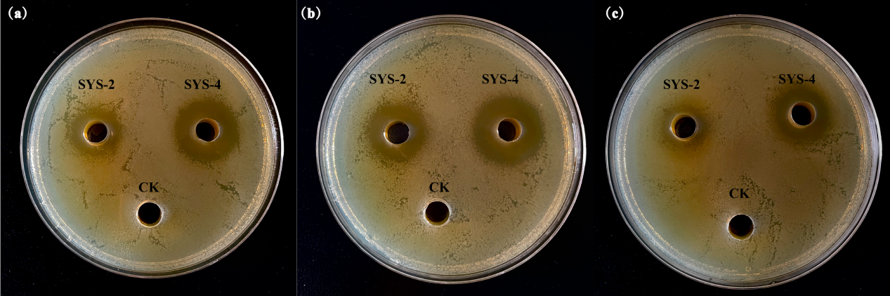
图1（a）为金黄色葡萄球菌，图（b）为大肠杆菌，图（c）为沙门氏菌。

表1SYS-4和SYS-2菌株抑菌圈直径
指示菌种类 | SYS-2 | SYS-4
金黄色葡萄球菌 | 18.72±0.91^{b} | 22.84±0.65^{b}
大肠杆菌 | 20.52±0.36ª | 25.51±0.99ª
沙门氏菌 | 16.17±0.67^{c} | 19.78±0.59^{c}
注：同列小写字母不同表示差异显著（P<0.05）。
（4）华容芥菜专用直投式发酵剂研制与开发
利用从华容发酵芥菜中分离得到的植物乳杆菌作直投式发酵剂，在最佳离心条件：离心转速8000 rpm、离心时间10 min、离心温度4 ℃下SYS-4的离心存活率为82.64±1.97 %。通过Plackett-Burman筛选出海藻糖、甘露醇和脱脂乳粉三个显著影响因素，经最陡爬坡实验确定3因素的水平并作为响应面优化试验的中心点，利用Box-Behnken优化设计建立菌体存活率与3因素的回归方程，并通过响应面分析各因素对响应值的效应关系。调整后的最佳冻干保护剂配比为海藻糖浓度12.50 g/100mL，甘露醇浓度5.50 g/100mL，脱脂乳粉浓度12.00 g/100mL，在此条件下，植物乳杆菌SYS-4冻干存活率为80.15±1.04 %

2.2.2 项目装备安装进展
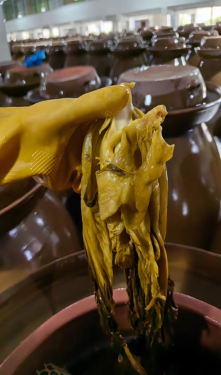
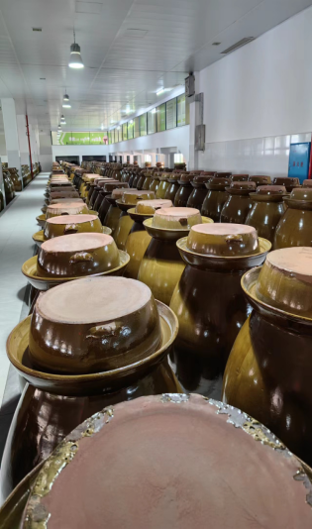
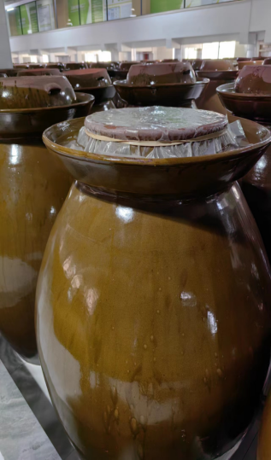
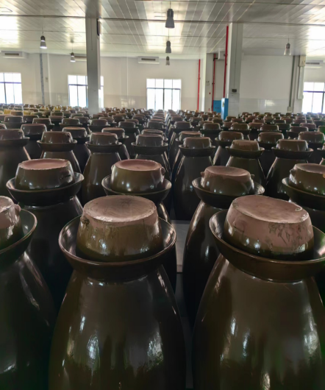
图2 项目自然发酵生产场景（实景）
- 资金投入和使用情况
项目资金3200万元， 其中自筹经费2900.00万元，专项经费300.00万元。
经费使用情况是：
设备投资：研发投入：差旅投入：专家咨询费：绩效费用：
(二)项目绩效目标。包括总体目标和阶段性目标。
1.总体目标
项目主要通过解决华容芥菜品质属性挖掘及其标准化加工技术、华容芥菜发酵风味形成机及其品质控制技术、发酵性芥菜加工适性研究及其芥菜素食休闲产品研制和品质分析等关键技术问题；完善华容区域内芥菜相关品种对应平均综合指数，深度解析华容芥菜发酵风味形成机理，推进华容芥菜标准化生产，筛选评价适宜于休闲素食加工的芥菜品种并创制芥菜素食系列新产品。
项目完成时，建成本项目年产能8万吨芥菜高值化精深加工生产线2条，种植基地面积达到1100亩，累计实现销售收入6500万元，累计利税580万元，累计申请专利5项，发表论文2篇，制定企业标准2个，完成科技报告1份， 形成华容芥菜标准化生产技术规程1套；在生产、加工等环节可直接就业岗位15个，农户培训94人/次，可带动当地蔬菜种植面积1万亩，间接带动蔬菜种植面积4万亩，带动蔬菜种植户约1万户。
- 阶段性目标
华容芥菜品质属性挖掘及其标准化加工技术、华容芥菜发酵风味形成机理及其品质控制技术、发酵性芥菜加工适性技术等技术研究。新增研发检测与生产设备，完善现有研发生产条件。完成研发检测与生产设备的购置、安装与调试；开展技术成果的转化与应用，通过检测试验完善工艺技术，提高产品技术指标。
二、绩效评价工作开展情况
(一)绩效评价目的、对象和范围。
1.绩效评价目的，检查项目绩效评价项目组织管理情况，经费使用情况和项目进展情况。
2.绩效评价对象，项目名称：华容芥菜高值化精深加工关键技术研究及应用示范
2.绩效评价对象，华容芥菜高值化精深加工关键技术研究及应用示范，湖南省高新技术产业科技创新引领计划（2021GK4024）
3.绩效评价范围，湖南省高新技术产业科技创新引领计划（2021GK4024）项目实施情况，经费使用情况和组织管理情况。
(二)绩效评价原则、评价指标体系(附表说明)、评价方法、 评价标准等。
1.绩效评价原则
符合政策要求，严格湖南省高新技术产业科技创新引领计划项目研究。
符合真实性要求，严格项目进展要求提供真实性证明材料。
2.评价指标体系(附表)
3.评价方法
3.1 产出成果水平与创新性，突出阐述产生的标志性成果、研究重要突破，项目的亮点、创新点，包括形成的专利、品种、产品、装备、标准、技术规范、规程、模式等知识产权，国际国内同行评议情况，以及国际标准、国家标准、行业标准等研制完成情况。
3.2 成果转移转化与推广应用
项目产生成果的合作交流、转移转化和示范推广情况，人才、专利、技术标准等在项目中的实施情况等。
3.3经济社会效益
重点阐明项目研究对学科/行业产生的重要影响，所产生的经济、社会和生态效益情况，以及对促进本地区、本行业、本产业经济或社会发展的作用

- 评价标准
严格按照项目任务书执行（附项目合同书）
(三)绩效评价工作过程。

1.项目组织情况（包括项目招投标情况、调整情况、完成验收等）分析。

（1）项目招投标情况、调整情况：项目属于研究性项目，无须购置相关设备等，没有进行招标，项目严格按照科技厅计划执行，没有进行调整。
（2）项目建设情况：一是部分研究任务已经整理成论文，其主要研究进度按照科学实验、项目推广步骤稳步推进，一是在总结系统分析文献基础上形成对国内外研究内容进行全面整理和分析，以此为基础对项目技术路线进行优化，先前任务书年度计划中涉及专利申报，其主要是总结凝练先前公司技术革新方面的文件，二是总结前期研究基础上，系统优化项目研究内容并重新布局，以此为基础，确保在项目完成时项目任务完成，同时也完成项目年度任务 另外，考虑科学试验的不确定性，项目检查一般重点是中期检查，中期检查中，课题组要确保项目进展按照项目任务书要求做好。三是目前试验进展中能找到一株降解亚硝酸盐的工程菌，理应是项目研究取得较为突破进展，为确保技术保密性，目前也未从文章和专利中重点体现。

2.项目管理情况（包括项目管理制度建设、日常检查监督管理等情况）分析。

一是项目管理制度建设，项目湖南省项目管理办法为主要依据，确定了项目管理基本管理方法。二是项目检查监督管理，项目检查管理分为二级管理机制，一级管理是：公司负责项目实施监督，公司董事会负责财务监控。二级管理是：生产基地项目进展。

- 综合评价情况及评价结论

四、绩效评价指标分析
(一)项目决策情况。
项目决策良好，公司成立精干的课题研究组，项目研究伊始，研究团队由教授、副教授和研究生组成。依据试验进展组织项目研究会商，项目组首席专家确定研究方向，研究生负责试验室具体组织。

(二)项目过程情况。

系统组织优势资源，项目课题研究，项目研究中，项目组成员系统组织了产学研合作模式所有资源，实验材料两边同时处理，结果同时检测，设备共享，短时间内完成了检测报告并整理了相关数据。

- 项目产出情况。

及时总结，形成成果，项目取得的阶段性成果，我们及时总结，形成专利和论文。形成论文1篇，专利10项
- 项目效益情况。
项目组发挥各自优势，耦合创新。项目研究对学科/行业产生的影响，公司资产规模达到8500万元，销售收入1.5亿。 项目建设促进岳阳及其周边经济或社会发展的作用，成功应对2022年3.15舆情，项目为纽带，加强了公司与省内中南林业科技大学等食品类院校交流与融合。
项目研究促进了带动327人就业需求，助力华容地区乡村振兴建设。
五、主要经验及做法、存在的问题及原因分析

1.主要经验：一是严格按照项目管理办法管理制度；二是做好预算是基础,项目实施过程中要严格做好预算并认真执行预算。具体做法如下：优化项目研究方案，项目研究前必须将申报方案更进一步优化实施，项目组成员将相关实验进行系统总结发给相关成员，相关成员学习后更进一步优化，节省了时间。加强与生产基地沟通，采前处理相当重要，我们坚持从基地采购材料，确保实验的准确性。

2.存在问题: 一是认真做好项目预算；二是需要相关部门指导项目预算规范性。

3.建议:相关部门指导企业做好预算。

六、其他需要说明的问题
无

